Nama : Fickry Imamsyah

Nim : 2311500967

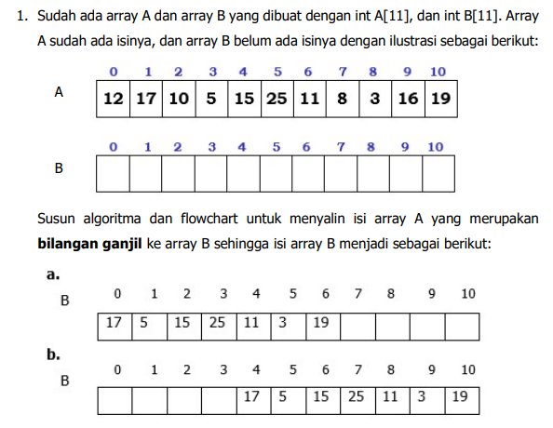

A.

#include <stdio.h>

int main() {

    int A[11] = {12, 17, 10, 5, 15, 25, 11, 8, 3, 16, 19};

    int B[11] = {0};

    int j = 0;

    for (int i = 0; i < 11; i++) {

        if (A[i] % 2 != 0) {

            B[j] = A[i];

            j++;

        }

    }

    printf("Array B (starting from index 0):\n");

    for (int i = 0; i < 11; i++) {

        printf("%d ", B[i]);

    }

    printf("\n");

    return 0;

}

B.

#include <stdio.h>

int main() {

    int A[11] = {12, 17, 10, 5, 15, 25, 11, 8, 3, 16, 19};

    int B[11] = {0};

    int j = 4;

    for (int i = 0; i < 11; i++) {

        if (A[i] % 2 != 0) {

            B[j] = A[i];

            if (j < 10) {

                j++;

            }

        }

    }

    printf("Array B (starting from index 4):\n");

    for (int i = 0; i < 11; i++) {

        printf("%d ", B[i]);

    }

    printf("\n");

    return 0;

}